ФЕДЕРАЛЬНОЕ ГОСУДАРСТВЕННОЕ БЮДЖЕТНОЕ ОБРАЗОВАТЕЛЬНОЕ УЧРЕЖДЕНИЕ ВЫСШЕГО ОБРАЗОВАНИЯ

МОСКОВСКИЙ ПОЛИТЕХНИЧЕСКИЙ УНИВЕРСИТЕТ
ВЫСШАЯ ШКОЛА ПЕЧАТИ И МЕДИАИНДУСТРИИ

Институт Принтмедиа и информационных технологий
Кафедра Информатики и информационных технологий

направление подготовки
09.03.02 «Информационные системы и технологии»

ЛАБОРАТОРНАЯ РАБОТА № 9

Дисциплина: Программирование для мобильных устройств ____________________________________________________________________
Тема: Динамическое создание элементов управления. Работа с системным таймером_____

Выполнил(а): студент(ка) группы __211-725___

_______Хайруллина Алина Ринатовна______
(Фамилия И.О.)

Дата, подпись ________________ ___________
(Дата) (Подпись)

Проверил: _________________________ ___________
(Фамилия И.О., степень, звание) (Оценка)
Дата, подпись ________________ ___________
(Дата) (Подпись)

Замечания: _________________________________________________________
____________________________________________________________________
____________________________________________________________________

Москва
2023

Целью лабораторной работы является знакомство с принципами создания элементов управления в программном коде, а также с работой с системным таймером в Android-приложениях.

Задание
Разработайте приложение, аналогичное описанному в практической части. Также требуется добавить кнопку, по нажатию на которую на компоновку будет добавлять любой динамически создаваемый элемент управления.

MainActivity.java
package com.example.timer;
import androidx.appcompat.app.AppCompatActivity;
import android.os.Bundle;
import android.os.SystemClock;
import android.view.View;
import android.widget.Button;
import android.widget.Chronometer;
import android.widget.EditText;
import android.widget.LinearLayout;
import java.util.ArrayList;
import java.util.List;
public class MainActivity extends AppCompatActivity implements
View.OnClickListener {
private Chronometer chronometer;
private List<View> allEds;
private int counter = 0;
long timeWhenStopped = 0;
@Override
protected void onCreate(Bundle savedInstanceState) {
super.onCreate(savedInstanceState);
setContentView(R.layout.activity_main);
chronometer = (Chronometer) findViewById(R.id.chronometer);
Button addButton = (Button) findViewById(R.id.button);
allEds = new ArrayList<View>();
final LinearLayout linear = (LinearLayout) findViewById(R.id.linear);
addButton.setOnClickListener(new View.OnClickListener() {
@Override
public void onClick(View v) {
counter++;
//берем наш кастомный лейаут находим через него все наши кнопки и едит тексты, задаем нужные данные
final View view = getLayoutInflater().inflate(R.layout.custom, null);
Button deleteField = (Button) view.findViewById(R.id.button2);
EditText text = (EditText) view.findViewById(R.id.editText);
text.setText("Some text" + counter);
allEds.add(view);
linear.addView(view);
}
});
}
@Override
public void onClick(View v) {
if (v.getId() == R.id.button_start) {
chronometer.setBase(SystemClock.elapsedRealtime()
+ timeWhenStopped);
chronometer.start();
}
if (v.getId() == R.id.button_stop) {
timeWhenStopped = chronometer.getBase() -
SystemClock.elapsedRealtime();
chronometer.stop();
}
if (v.getId() == R.id.button_reset) {
chronometer.setBase(SystemClock.elapsedRealtime());
timeWhenStopped = 0;
}
}
}

activity_main.xml
<?xml version="1.0" encoding="utf-8"?>
<LinearLayout
xmlns:android="http://schemas.android.com/apk/res/android"
xmlns:app="http://schemas.android.com/apk/res-auto"
xmlns:tools="http://schemas.android.com/tools"
android:layout_width="match_parent"
android:layout_height="match_parent"
android:orientation="vertical">
<Chronometer
android:id="@+id/chronometer"
android:layout_width="wrap_content"
android:layout_height="wrap_content"/>
<LinearLayout
android:layout_width="match_parent"
android:layout_height="wrap_content"
android:orientation="horizontal">
<Button
android:id="@+id/button_start"
android:layout_width="wrap_content"
android:layout_height="wrap_content"
android:onClick="onClick"
android:text="Start" />
<Button
android:id="@+id/button_stop"
android:layout_width="wrap_content"
android:layout_height="wrap_content"
android:onClick="onClick"
android:text="Stop" />
<Button
android:id="@+id/button_reset"
android:layout_width="wrap_content"
android:layout_height="wrap_content"
android:onClick="onClick"
android:text="Reset" />
</LinearLayout>
<Button
android:layout_width="wrap_content"
android:layout_height="wrap_content"
android:text="Add edittext"
android:id="@+id/button"
android:layout_alignParentTop="true"
android:layout_alignParentLeft="true"
android:layout_alignParentStart="true"
android:layout_alignParentRight="true"
android:layout_alignParentEnd="true" />
<LinearLayout
android:id="@+id/linear"
android:orientation="vertical"
android:layout_width="fill_parent"
android:layout_height="wrap_content"
android:layout_below="@+id/button"
android:layout_alignRight="@+id/button"
android:layout_alignEnd="@+id/button">
</LinearLayout>
</LinearLayout>

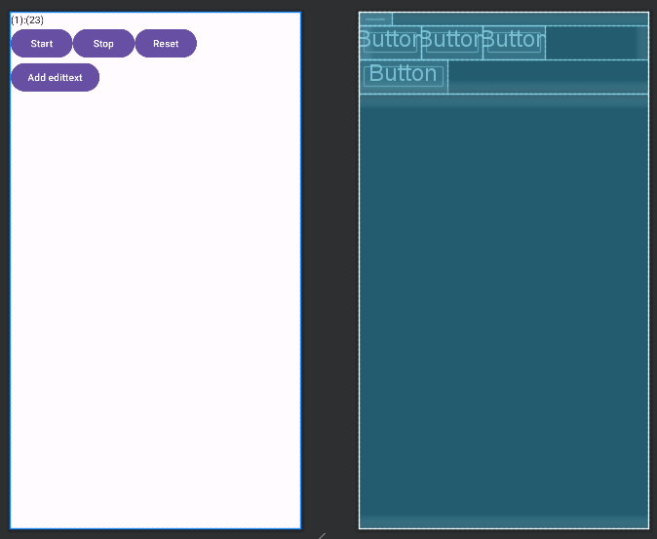

Custom.xml
<?xml version="1.0" encoding="utf-8"?>
<RelativeLayout xmlns:android="http://schemas.android.com/apk/res/android"
android:layout_width="match_parent" android:layout_height="match_parent">
<EditText
android:layout_width="wrap_content"
android:layout_height="wrap_content"
android:id="@+id/editText"
android:layout_alignParentTop="true"
android:layout_alignParentLeft="true"
android:layout_alignParentStart="true"
android:layout_toLeftOf="@+id/button2"
android:layout_toStartOf="@+id/button2"
android:text="Some text" />
<Button
android:layout_width="50dp"
android:layout_height="wrap_content"
android:text="X"
android:id="@+id/button2"
android:layout_alignBottom="@+id/editText"
android:layout_alignParentRight="true"
android:layout_alignParentEnd="true" />
</RelativeLayout>

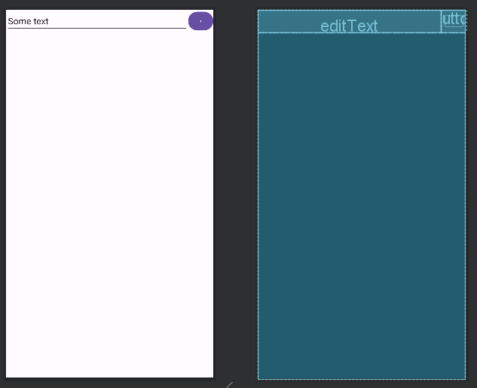

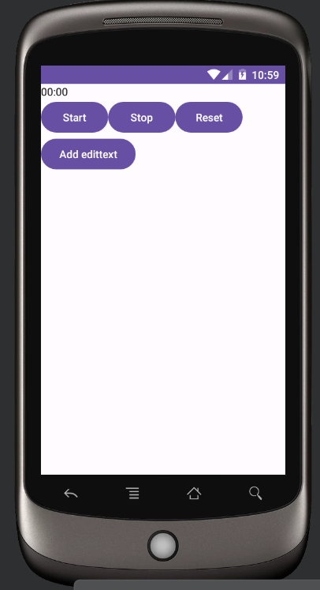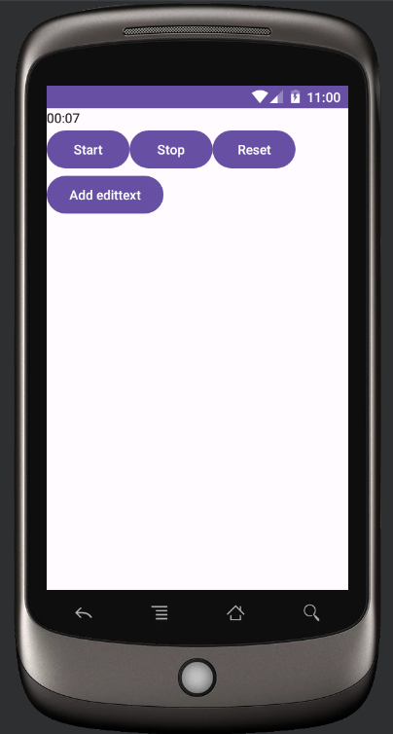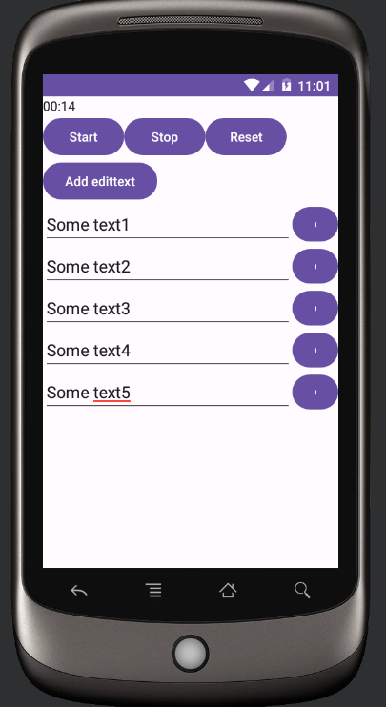
Контрольные вопросы:
1. Чем отличается декларативное создание элементов управления от программного? В каких случаях используются эти способы?

2. Для чего используется метод addView()?
Если требуется динамически добавить в существующую компоновку какой-либо элемент управления, то для этого достаточно найти корневой элемент по идентификатору, а далее добавить в него нужное представление методом addView

3. Каким требованиям должен удовлетворять метод, чтобы его можно было указать в атрибуте кнопки android:onClick?
Значением атрибута android:onClick должно быть имя метода, который нужно вызвать в ответ на событие нажатия. В активити должен быть реализован соответствующий метод. Этот метод (листинг 3) обязательно должен: • Быть публичным (public). • Не должен ничего возвращать (void). • Принимать объект View как единственный параметр (это будет то представление, на которое кликнул пользователь).

4. Зачем в примере программы с таймером введена переменная timeWhenStopped?
При остановке таймера нужно сохранять отсчитанное время: timeWhenStopped = chronometer.getBase() - SystemClock.elapsedRealtime();

5. Как переменная timeWhenStopped влияет на работу таймера?
При остановке таймера нужно сохранять отсчитанное время:

6. Для чего используется метод Chronometer.start()?
— запускает отсчет времени;

7. Для чего используется метод Chronometer.setFormat()?
задаёт формат отображения времени. По умолчанию текущее значение таймера отображается в формате "MM:SS" или "H:MM:SS";

8. Для чего используется метод Chronometer.setBase()?
используется для таймера с прямым отсчётом (т.е. когда не задан обратный отсчёт), устанавливает время, на которое таймер ссылается и которое соответствует значению 00:00. В данный метод необходимо передавать в миллисекундах время с момента загрузки, включая время, проведенное в спящем режиме. Получить его можно с помощью метода SystemClock.elapsedRealtime().

9. Для чего используется метод Chronometer.setCountDown()?
задаёт обратный отсчёт времени, когда в данный метод передаётся значение true.

